Германия перевооружает свою армию
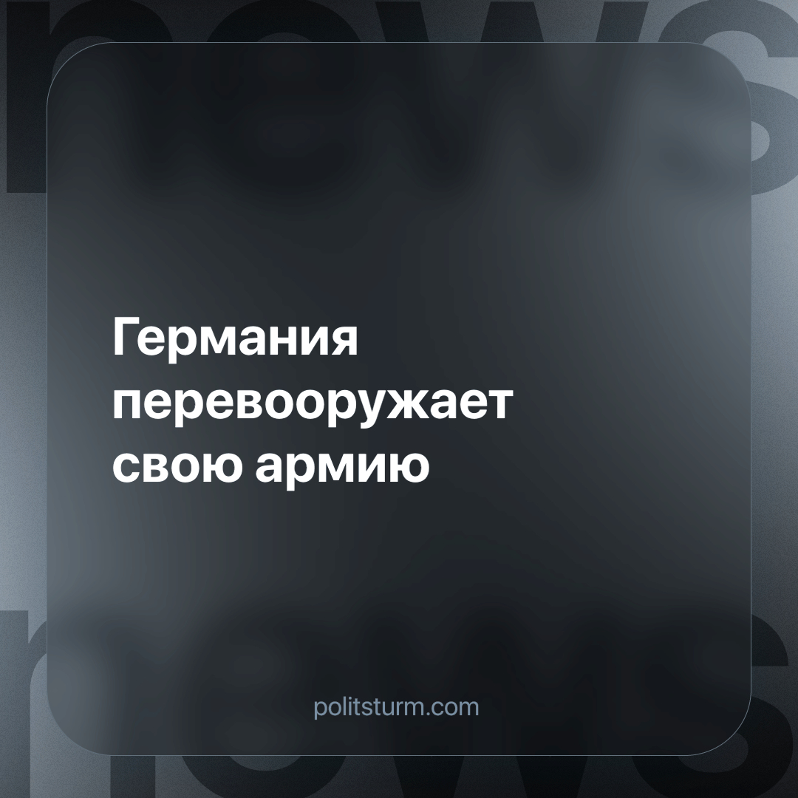

Оригинальная статья
2023-12-28
1 мин. на чтение

Текущие события на Украине "вынуждают" Германию превратить свои вооруженные силы в мощную и хорошо финансируемую боевую силу, нацеленную на защиту страны и союзников по НАТО, заявил в пятницу канцлер Германии.
"Сегодня никто всерьёз не поставит под сомнение то, чего мы в Германии долгое время избегали, а именно: нам нужен сильный Бундесвер", — заявил Олаф Шольц во второй день военно-политической конференции, представляя глубокие изменения в стратегическом мышлении Берлина.
"Наш мирный порядок в опасности", – предупредил он, упомянув также войну между ХАМАС и Израилем и добавив, что Германии необходимо "надолго, навсегда сменить курс".
Но чтобы защитить Германию и её союзников, немецкие вооруженные силы, или Бундесвер, "должны быть для этого модернизированы. Только сильный Бундесвер ... может в конечном счёте предотвратить худшее", – заявил министр обороны Борис Писториус.
"Нам нужен Бундесвер, способный защищаться и вести войну, чтобы отстоять нашу безопасность и свободу".
Призыв капиталистов к милитаризации Германии для защиты своих интересов и расширения их в сторону поддержки Израиля серьёзно обеспокоил рабочий класс. Усиление агрессивной политики и финансирование войн со стороны немецких капиталистов в последнее время напоминает о вызывающем глубокую тревогу нацистском прошлом Германии. Миллионы людей видят усиление пропаганды и финансирования милитаризма со стороны немецких капиталистов.
За последнее время правительство Германии уже изрядно потратилось на участие в конфликтах, выделив 100 миллиардов долларов на укрепление Украины.
Финансирование текущих конфликтов привело лишь к продолжающемуся уничтожению рабочего класса Украины и России; при дальнейшем росте расходов, безусловно, и конфликт между Израилем и Палестиной попадёт в зону капиталистических интересов Германии. Продолжение финансирования и кредитования немецкого военно-промышленного комплекса, безусловно, гарантирует страдания многих людей, чьи жизни будут разрушены танками и бомбами ради прибыли немногих.
Источник: POLITICO - «Germany aims for a ‘war-ready’ military» от 10 ноября 2023 г.

Оригинальная статья

